館内でのマスク着用
ありがとうございます
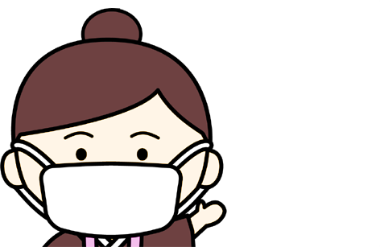

マスク入れ

館内でのマスク着用
ありがとうございます

マスク入れ

